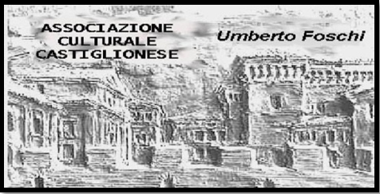
Associazione Culturale Castiglionese U.Foschi
Via Zattoni,27/A
Castiglione di Ravenna

L’ASSOCIAZIONE
Nell’ambito delle iniziative per la valorizzazione e conservazione
del nostro dialetto,

ORGANIZZA

Per giovedì 19 marzo 2015 alle ore 21,00 nel saloncino sociale
un incontro con il Poeta bertinorese Ruffillo Budellacci,
che presenta il suo libro:
“E cvent a pens…” (E quando penso), Risguardi-Cartacanta Editore

La serata sarà condotta da Radames Garoia,

che, assieme all’autore e a Nivalda Raffoni,

leggerà alcune poesie

presenti nella raccolta

Intermezzi musicali di Giuseppe Tedaldi (fisarmonica)

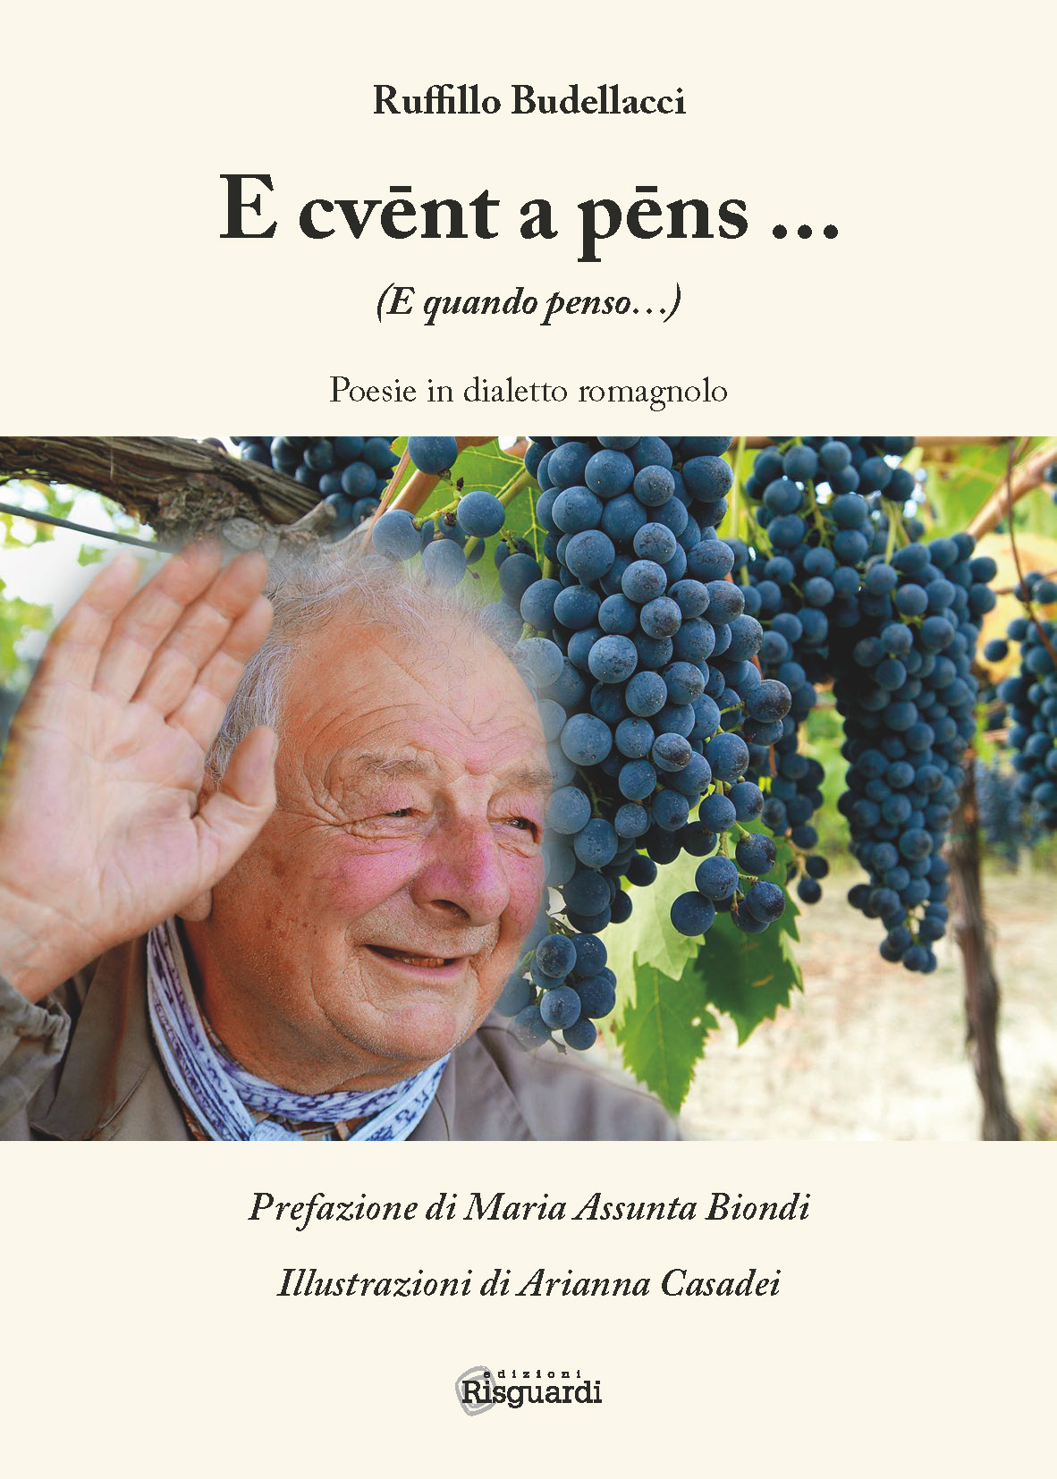

AL TERMINE UN MOMENTO CONVIVIALE - INGRESSO LIBERO

--------------------------------------------------------------------------------------------
RUFFILLO BUDELLACCI (detto Tito ad Guêld)

Ottantasettenne poeta bertinorese, (risiede a Capocolle di Bertinoro, dove assieme al figlio Antonio e al fratello Fernando è titolare di una cantina in cui vinifica uve di propria produzione), autodidatta, fin dalla giovane età scrive poesie e sonetti in dialetto romagnolo. Ha partecipato a concorsi nazionali di poesia dialettale ottenendo premi e riconoscimenti, (cinque trofei nazionali).
Ha partecipato come autore, (parole e musica) a tutte le edizioni de “E Campanon”, festival della canzone dialettale romagnola (Cesena), ottenendo pregevoli riconoscimenti dalla critica giornalistica.
Nel 1988 è stata pubblicata a cura dell’A.V.I.S. di Bertinoro una sua raccolta di poesie dal titolo “A voi lasè al mi ossi a la Rumagna” (Voglio lasciare le mie ossa alla Romagna). Nel 2010 è stato pubblicato il libro “L’utma zampeda” (L’ultima impronta, distribuito dalla Soc Editrice Il Ponte Vecchio, Cesena).
Datata dicembre 2013, la sua ultima raccolta “E cvant a pens” (E quando penso, edita da Risguardi Editore, Forlì).

